สรุปรายงานผล
การติดตามและประเมินผลกระบวนการบริหารยุทธศาสตร์

เป้าประสงค์ที่ ๒
เครือข่ายบริการสุขภาพทุกระดับมีคุณภาพมาตรฐานยึดหลักการทำงานแบบบูรณการโดยใช้ชุมชนเป็นฐาน ประชาชนเป็นศูนย์กลาง

ตัวชี้วัดที่ ๒ : ระดับความสำเร็จของการพัฒนากลไกการพัฒนาระบบคุณภาพและ มาตรฐานในการจัดระบบบริการของเครือข่ายบริการสุขภาพทุกระดับ เพื่อตอบสนองกลุ่มวัยและปัญหาของพื้นที่ ( ระดับ ๕ )

โดย
๑. นางจิระประภา ประคำ ตำแหน่ง พยาบาลวิชาชีพชำนาญการ
๒. นางสุปราการ เสนาวุฒิ ตำแหน่ง พยาบาลวิชาชีพชำนาญการ
๓. นางสาววนิดา กมลคร ตำแหน่ง พยาบาลวิชาชีพปฏิบัติการ
๔. นางมยุรี โพธิ์ใบงาม ตำแหน่ง พยาบาลวิชาชีพปฏิบัติการ
๕. นางสาวนรกมล สกุลเดช ตำแหน่ง พยาบาลวิชาชีพ
๖. นางสาวจริญญา ถิ่นแสนดี ตำแหน่ง พยาบาลวิชาชีพ
๔. นางสาวสุดารัตน์ นามนิตย์ ตำแหน่ง นักวิชาการสาธารณสุข

ผู้ประเมิน
รอบที่ ๒ ประจำปีงบประมาณ ๒๕๕๙
หน่วยงาน คปสอ.ดอนจาน จังหวัดกาฬสินธุ์

ส่วนที่ ๑
บทสรุปสำหรับผู้บริหาร (Executive Summary)
นิยามตัวชี้วัด
เป้าประสงค์ที่ ๒
เครือข่ายบริการสุขภาพทุกระดับมีคุณภาพมาตรฐานยึดหลักการทำงานแบบบูรณาการโดยใช้ชุมชนเป็นฐาน ประชาชนเป็นศูนย์กลาง
ตัวชี้วัดที่ ๒ : ระดับความสำเร็จของการพัฒนากลไกการพัฒนาระบบคุณภาพและ มาตรฐานในการ จัดระบบบริการของเครือข่ายบริการสุขภาพทุกระดับ เพื่อตอบสนองกลุ่มวัยและปัญหาของ พื้นที่ ( ระดับ ๕ )

จุดยืนและเข็มมุ่งของผลสัมฤทธิ์ คปสอ.ดอนจาน ในรอบปีงบประมาณ ๒๕๕๙
จุดยืนที่ ๑ ประชาชนได้รับบริการที่มีคุณภาพมาตรฐาน สามารถลดอัตราตายและ ภาวะแทรกซ้อนจาก
โรคที่เป็นปัญหาที่สำคัญ ได้แก่ โรค DM, HT, TB STOKE, STEMI มะเร็ง OV/ CCA (วัยทำงาน)
จุดยืนที่ ๒ เครือข่ายบริการสุขภาพทุกระดับทุกแห่งผ่านการรับรองการพัฒนาคุณภาพตามเกณฑ์ มาตรฐานสากลและตามมาตรฐานที่จังหวัดกาฬสินธุ์กำหนด
- รพ.มาตรฐาน HA (ไม่วัดและประเมินผลทางยุทธศาสตร์)
- รพ.สต.มาตรฐาน PCA (วัดและประเมินผลทางยุทธศาสตร์ตามเกณฑ์ DHS – PCA ในเป้าประสงค์ที่ ๕)
- สุขศาลา ผ่านเกณฑ์คุณภาพมาตรฐาน
จุดยืนที่ ๓ ประชาชนทุกกลุ่มวัยได้รับการดูแลจากหมอครอบครัว (Family care team)

วิธีการประเมินผล
วิธีการประเมินผลจุดยืนที่ ๑
จุดยืนที่ ๑ ประชาชนได้รับบริการที่มีคุณภาพมาตรฐาน สามารถลดอัตราตายและ ภาวะแทรกซ้อนจาก
โรคที่เป็นปัญหาที่สำคัญ ได้แก่ โรค DM, HT, TB STOKE, STEMI มะเร็ง OV/ CCA (วัยทำงาน)
ตัวชี้วัดที่ ๒.๑ ระดับความสำเร็จของการดำเนินงานพัฒนาระบบคุณภาพมาตรฐานทั้งระบบของเครือข่าย บริการสุขภาพทุกระดับตามเกณฑ์มาตรฐานที่จังหวัดกำหนด (KQA)ในการจัดการโรคและ ภัยสุขภาพที่เป็นปัญหาที่สำคัญ โดยยึดหลักการทำงานแบบบูรณาการใช้ชุมชนเป็นฐาน ประชาชนเป็นศูนย์กลาง ระดับ ๕

ประเมินผลจากแบบ checklist ประเมินผลความสำเร็จของกลไกการพัฒนาคุณภาพมาตรฐานที่จังหวัดกำหนด (Kalasin Quality Award : KQA) และจากการสัมภาษณ์ผู้รับผิดชอบเป้าประสงค์ รวมทั้งผู้รับผิดชอบงาน

วิธีการประเมินผลจุดยืนที่ ๒
จุดยืนที่ ๒ เครือข่ายบริการสุขภาพทุกระดับทุกแห่งผ่านการรับรองการพัฒนาคุณภาพตามเกณฑ์ มาตรฐานสากลและตามมาตรฐานที่จังหวัดกาฬสินธุ์กำหนด
ตัวชี้วัดที่ ๒.๒ ร้อยละของอำเภอที่มีสุขศาลาผ่านเกณฑ์ของการพัฒนาคุณภาพมาตรฐานสุขศาลา
ระดับ ๕
ประเมินผลจากแบบประเมินผลการดำเนินงานตามเกณฑ์มาตรฐานสุขศาลา กาฬสินธุ์ ปี ๒๕๕๙ และจากสัมภาษณ์เครือข่ายบริการสุขภาพ อาสาสมัครสาธารณสุขมูลฐาน ( อสม.) ตลอดจนผู้รับบริการในสุขศาลา และการสังเกตพฤติกรรมการบริการ

วิธีการประเมินผลจุดยืนที่ ๓
จุดยืนที่ ๓ ประชาชนทุกกลุ่มวัยได้รับการดูแลจากหมอครอบครัว (Family care team)
ตัวชี้วัดที่ ๒.๓ ระดับความสำเร็จของการดำเนินงาน FCT ระดับ ๕
ประเมินผลจากแบบประเมินทีมหมอครอบครัวโดยมีเกณฑ์การให้คะแนนระดับ ๑ - ๕ ตามแนวทางการพัฒนาระบบการดูแลประชาชนกลุ่มเป้าหมาย ด้วยหมอครอบครัว FCT รวมทั้งการสัมภาษณ์ประชาชนกลุ่มเป้าหมายและทีมเครือข่ายบริการสุขภาพ

สรุปผลภาพรวม คะแนน KPI, Checklist แปลผลภาพรวม
สรุปคะแนนตามตัวชี้วัด คปสอ.ดอนจานปี ๒๕๕๙
ตัวชี้วัด | ค่าคะแนน | น้ำหนัก | ค่าคะแนนXน้ำหนัก
จุดยืนที่ ๑ ปชช. ได้รับบริการที่มีคุณภาพมาตรฐาน สามารถลดอัตราตายและภาวะแทรกซ้อนจากโรคที่เป็นปัญหาที่สำคัญ ๖ โรค ๑ ภัย ได้แก่ โรค DM, HT STOKE, STEMI TB มะเร็ง OV/ CCA  ตัวชี้วัดที่ ๒.๑ : ระดับความสำเร็จของการดำเนินงานพัฒนาระบบคุณภาพมาตรฐานทั้งระบบของเครือข่ายบริการสุขภาพทุกระดับตามเกณฑ์มาตรฐานที่จังหวัดกำหนด (KQA)ในการจัดการโรคและภัยสุขภาพที่เป็นปัญหาที่สำคัญ โดยยึดหลักการทำงานแบบบูรณาการใช้ชุมชนเป็นฐานประชาชนเป็นศูนย์กลาง | ๕ | ๕ | ๒๕
จุดยืนที่ ๒ เครือข่ายบริการสุขภาพทุกระดับทุกแห่งผ่านการรับรองการพัฒนาคุณภาพตามเกณฑ์มาตรฐานสากลและตามมาตรฐานที่จังหวัดกาฬสินธุ์กำหนด  ตัวชี้วัดที่ ๒.๒ ร้อยละของอำเภอที่มีสุขศาลาผ่านเกณฑ์ของการพัฒนาคุณภาพมาตรฐานสุขศาลา ระดับ ๕ | ๕ | ๓ | ๑๕
จุดยืนที่ ๓ ประชาชนทุกกลุ่มวัยได้รับการดูแลจากหมอครอบครัว (Family care team)  ตัวชี้วัดที่ ๒.๓ ระดับความสำเร็จของการดำเนินงาน FCT ระดับ ๕ | ๕ | ๕ | ๒๕
ผลรวมทุกตัวชี้วัด |  |  | ๖๕

สรุปผลภาพรวมเป้าประสงค์ที่ ๒ ทั้ง ๓ จุดยืน อยู่ในระดับความสำเร็จระดับ ๕ โดยมีค่าคะแนนทั้งหมด ๖๕ คะแนน รายละเอียด
จุดยืนที่ ๑ ได้ค่าคะแนน ๙๖.๒๙ อยู่ในระดับ ๕
จุดยืนที่ ๒ ได้ค่าคะแนนอยู่ในระดับ ๕ มีสุขศาลาผ่านระดับเพชร และ ระดับทอง ทุกตำบล
จุดยืนที่ ๓ ได้ค่าคะแนนอยู่ในระดับ ๕
ข้อเสนอแนะ โอกาสพัฒนาภาพรวม
ข้อเสนอแนะ
- การนำผลการประเมินที่ได้จากปีงบประมาณนี้ ไปร่วมกันออกแบบพัฒนากระบวนการทางคุณภาพ และดำเนินการเพื่อเพิ่มประสิทธิภาพ เช่น
- การพัฒนาเครื่องมือประเมิน ความเชื่อมั่นการนำองค์กร
- การพัฒนาเครื่องมือประเมินการรับรู้และการนำไปสู่การปฏิบัติของแผนยุทธศาสตร์ของ คปสอ.
- การออกแบบและกำหนดแนวทางการปฏิบัติเพื่อตอบสนองต่อความต้องการของลูกค้า ผู้รับบริการมีส่วนได้เสีย
- การร่วมกันกำหนดงานหรือประเด็นในการพัฒนากระบวนการสนับสนุนการในการจัดการ ๓ โรค ให้เป็นวาระร่วมกันภาพอำเภอ เช่น
- งานสร้างและพัฒนาทีมหมอครอบครัว (FCT) ร่วมดำเนินการดูแลจัดการโรคในทุกกลุ่มเป้าหมายเป็นรายปัจเจกบุคคล
- งานป้องกันและควบคุมการติดเชื้อในสถานบริการ (IC)
- งานพัฒนาบุคลากร ด้านการเสริมสร้างความสุขความสมดุลของชีวิตการทำงาน และแรงจูงใจ เป็นต้น
- เพิ่มพื้นที่หรือเวทีในการแลกเปลี่ยนเรียนรู้เชิงลึกระหว่างองค์กรภาพจังหวัดในรายของขั้นตอนตามกระบวนการดูแลผู้ป่วย หรือกระบวนการทั้งกระบวนการสร้างคุณ และกระบวนการสนับสนุน
๔) งานพัฒนาสุขศาลา ควรไปอยู่ในเป้าประสงค์ที่ ๑ เพื่อให้ง่ายต่อการพัฒนาระบบต่างๆและชุมชนสามารถเข้าใจถึงการเป็นเจ้าของร่วมกัน
โอกาสในการพัฒนาภาพรวม ดังนี้
๑) ชุมชนได้ดูแลสุขภาพกันเอง อันจะนำสู่การพึ่งตนเอง
๒) ประชาชนได้รับรู้และเรียนรู้การดูแลสุขภาพ
๓) เกิดความร่วมมือของท้องถิ่น ชุมชน ในการจัดการสุขภาพ
๔) มีการนำข้อมูลปัญหาสุขภาพของประชาชน มาวิเคราะห์และจัดทำแผนร่วมกัน
๕)สถานบริการมีแนวปฏิบัติที่ดี
๖)ประชาชนได้รับการบริการด้านสุขภาพที่มีคุณภาพ
๗)เจ้าหน้าที่สาธารณสุขมีความสุขในการปฏิบัติงาน
๘)มีระบบส่งต่อที่เข้าถึงง่าย
๙)มีหมอครอบครัวประจำครัวเรือนที่มีศักยภาพทุกครัวเรือน

ส่วนที่ ๒
ระเบียบวิธีการประเมินผล

วิธีการประเมินผล เช่น การสัมภาษณ์ , สัมภาษณ์สุ่ม ตรวจเอกสาร
ใช้วิธีการสัมภาษณ์เจ้าหน้าที่สาธารณสุข ผู้นำชุมชน ภาคีเครือข่าย นักจัดการสุขภาพ อสม.ในหมู่บ้าน คณะกรรมการกองทุนหลักประกันสุขภาพ กรรมการ ๓ ดี สัมภาษณ์สุ่มจากประชาชนที่ได้รับผลประโยชน์จากโครงการทั้งในสถานบริการและในชุมชนตรวจเอกสารหลักฐาน และการตรวจฐานข้อมูลในโปรแกรม JHCIS / Hos.xp

เครื่องมือการประเมินผล ประกอบด้วย
๑. แบบตรวจสอบรายการ Checklist / ใบสรุปผลภาพรวมตัวชี้วัดเป้าประสงค์ที่ ๒
๒. แบบประเมินผลการปฏิบัติการราชการตามคำรับรองการปฏิบัติราชการ
๓. ใบคำขอให้แก้ไข (SCARs

จุดยืนที่ ๑ : เครื่องมือการประเมิน ได้แก่ แบบ checklist ประเมินผลความสำเร็จของกลไกการพัฒนาคุณภาพมาตรฐานที่จังหวัดกำหนด (Kalasin Quality Award : KQA) รายละเอียด ดังนี้
หน่วยวัด : ระดับ
น้ำหนัก : ร้อยละ ๒
ค่าเป้าหมาย : ระดับ ๕
คำอธิบาย : การดำเนินงานพัฒนาคุณภาพมาตรฐานของเครือข่ายบริการสุขภาพ หมายถึง หน่วยบริการมีการดำเนินงานพัฒนาคุณภาพตามกรอบ ดังนี้

หัวข้อที่ |  | กิจกรรมดำเนินงาน | น้ำหนัก  (ร้อยละ)
หมวด P ลักษณะสำคัญขององค์กร |  |  | ๕
๑ |  | ทบทวนวิเคราะห์ ลักษณะสำคัญขององค์กร ได้แก่ คน เงิน ของ | ๒
๒ |  | บทบาทภารกิจขององค์กร | ๑.๕
๓ |  | บริบทของพื้นที่ในการจัดการโรคที่เป็นปัญหาของพื้นที่ | ๑.๕
หมวด ๑ หมวดการนำองค์กร |  |  | ๑๐
๔ | ผู้บริหารขององค์กรที่มีการกำหนดวิสัยทัศน์ พันธกิจ ประเด็นยุทธศาสตร์ เป้าประสงค์ (ต้องมีการระบุในการจัดการ ๖ โรค ๑ ภัย) |  | ๔
๕ | การสื่อสารถ่ายทอด Deploy สู่การปฏิบัติ ในการจัดการ ๖ โรค ๑ ภัย |  | ๓
๖ | ผู้บริหารขององค์กร สนับสนุนทรัพยากรการดำเนินการ |  | ๓
หมวด ๒ การวางแผนยุทธศาสตร์ |  |  | ๑๐
๗ | กระบวนการจัดทำกลยุทธ์และการวิเคราะห์ข้อมูล |  | ๒
๘ | วัตถุประสงค์เชิงกลยุทธ์ที่ตอบสนองความท้าทายและครอบคลุม ข้อมูลพื้นฐานของ คปสอ. |  | ๒
๙ | การถ่ายทอดกลยุทธ์สู่การปฏิบัติ |  | ๒
๑๐ | การวางแผนและจัดสรรทรัพยากร |  | ๒
๑๑ | การคาดการณ์ การวัดผล และติดตามความก้าวหน้า |  | ๒
หมวด ๓ ลูกค้า ผู้รับบริการ ผู้มีส่วนได้เสีย |  |  | ๑๐
๑๒ | การรับฟัง/เรียนรู้ความต้องการและความคาดหวังและกำหนดแนวทางตอบสนองของผู้รับบริการแต่ละกลุ่ม (๖ โรค ๑ ภัย) |  | ๒.๕
๑๓ | การสร้างความสัมพันธ์ ช่องทางการติดต่อ การจัดการคำร้องเรียน |  | ๒.๕
๑๔ | การประเมินความพึงพอใจและไม่พึงพอใจ การรับข้อมูลป้อนกลับ การนำมาปรับปรุง (มีการประเมินและปรับปรุงอย่างน้อย ๑ เรื่อง) |  | ๓
๑๕ | การคุ้มครองสิทธิผู้ป่วยโดยทั่วไป |  | ๒
หมวด ๔ การวัดวิเคราะห์และจัดการความรู้ |  |  | ๑๐
๑๖ | ระบบการวัดผลการดำเนินงานยุทธศาสตร์ |  | ๒.๕
๑๗ | การจัดการเทคโนโลยีและสารสนเทศ |  | ๒
๑๘ | การวิเคราะห์ข้อมูลและการทบทวนผลการดำเนินงาน |  | ๓
๑๙ | มีการดำเนินการจัดการความรู้ตามเกณฑ์ PMQA เกิดผลงาน (CQI, KM, R๒R, วิจัย) นำมาพัฒนาระบบงาน ๖ โรค ๑ ภัย |  | ๒.๕
หมวด ๕ บริหารทรัพยากรบุคคล : |  |  | ๕
๒๐ | สมรรถนะผู้ปฏิบัติงาน |  | ๑.๕
๒๑ | สิ่งแวดล้อมบรรยากาศการปฏิบัติงาน |  | ๑.๕
๒๒ | ประเมินความผูกพันและความพึงพอใจของผู้ให้บริการ |  | ๒
หมวด ๖ การจัดกระบวนการ |  |  | ๓๐
๒๓ | กระบวนการสร้างคุณค่า
 | มีการดำเนินงานตามกระบวนการสร้างคุณค่าตามเกณฑ์ที่กำหนด ดังนี้ |  | ๑๐
 | ๑.การจัดทำ Flow chartการดูแลผู้ป่วยรายโรค แต่ละระดับการบริการอ้างอิงตามมาตรฐานการดูแลผู้ป่วย ๖ ขั้นตอน หรือมาตรฐานของรพ.สต. สุขศาลา, CPG ในการดูแลรายโรคเชื่อมโยงทุกระดับ
 | ๒.มีการออกแบบและสร้างสรรค์นวัตกรรมสำหรับกระบวนการทำงานเพื่อตอบสนองข้อกำหนด / ความคาดหวังสำคัญข้างต้น โดยคำนึงถึงความปลอดภัยของผู้ป่วย หลักฐานทางวิชาการ มาตรฐานวิชาชีพ เทคโนโลยีใหม่ๆ ความรู้ขององค์กร/เครือข่าย
 | ๓.มีการเตรียมพร้อมต่อภาวะฉุกเฉินหรือภัยพิบัติ ใช้ความร่วมมือและศักยภาพของเครือข่ายเพื่อให้เกิด ความต่อเนื่องของการให้บริการ เมื่อเกิดปัญหาขึ้น
 | ๔..สาธารณสุขอำเภอมีกระบวนการสนับสนุนที่สร้างคุณค่าให้แต่ละรายโรคมีประสิทธิภาพเพิ่มขึ้นในด้านใดและอย่างไร
๒๔ | กระบวนการสนับสนุน
 | มีการดำเนินงานตามกระบวนการสนับสนุนตามเกณฑ์ที่กำหนด ดังนี้ |  | ๑๐
 | . รายโรควิเคราะห์กระบวนการสนับสนุนที่สำคัญอย่างน้อย ๑ กระบวนการ (เช่นระบบ IC, ระบบยา, ระบบส่งต่อ, ระบบสารสนเทศ เป็นต้น) มีความเกี่ยวข้องอย่างไร ข้อดี ข้อด้อยของกระบวนการสนับสนุนนั้นๆ และแนวทางในการพัฒนากระบวนการสนับสนุน
 | · CQI ของกระบวนการสนับสนุนที่สำคัญ ส่งผลต่อการบริหารจัดการรายโรค
๒๕ | กระบวนการดูแลผู้ป่วย • มีกระบวนการดูแลที่สอดคล้องปัญหาของผู้ป่วย โดยคำนึงถึงมาตรฐานวิชาชีพ ความปลอดภัย การเข้าถึง การมีส่วนร่วมของผู้ป่วยและครอบครัว ในทุกขั้นตอนของการดูแล |  | ๑๐
๒๖ | การสนับสนุนการมีส่วนร่วมของชุมชน และท้องถิ่น
หมวด ๗ ผลลัพธ์ |  |  | ๒๐
๒๗ | ตัวชี้วัดผลลัพธ์การดำเนินการหมวด ๑
 | : ระดับความเชื่อมั่นของทีมนำในการนำของคณะกรรมการ คปสอ. |  | ๒
๒๘ | ตัวชี้วัดผลลัพธ์การดำเนินการหมวด ๒
 | : ระดับการรับรู้ของบุคลากรในแผนยุทธศาสตร์ขององค์กร |  | ๒
๒๙ | ตัวชี้วัดผลลัพธ์การดำเนินการหมวด ๓
 | : ระดับความพึงพอใจและไม่พึงพอใจของผู้รับบริการ (เกณฑ์ความ พึงพอใจที่กำหนด อย่างน้อยร้อยละ ๘๕ เกณฑ์ > ๘๕ = ๕ คะแนน ) |  | ๒
๓๐ | ตัวชี้วัดผลลัพธ์การดำเนินการหมวด ๔
 | : มี Explicit Knowledge ๖ โรค ๑ ภัย ระดับ CUP |  | ๔
๓๑ | ตัวชี้วัดผลลัพธ์การดำเนินการหมวด ๕
 | : ระดับความพึงพอใจของผู้ให้บริการ ๖ โรค ๑ ภัย อย่างน้อยร้อยละ ๗๐ |  | ๔
๓๒ | ตัวชี้วัดผลลัพธ์การดำเนินการหมวด ๖
 | ร้อยละความสำเร็จเฉลี่ยตามตัวชี้วัดรายโรค ๖ โรค ๑ ภัย (ตามที่กำหนดตัวชี้วัดไว้ในหมวด ๔) |  | ๖
 | รวม |  | ๑๐๐

เกณฑ์การประเมินให้คะแนน ภาพ Cup โดยกำหนดเกณฑ์การให้คะแนนดังนี้
เกณฑ์การประเมินให้คะแนน CUP เทียบระดับความสำเร็จ
ผลรวมของค่าแนนเฉลี่ยถ่วงน้ำหนัก | ระดับ
CUP มีการดำเนินงานได้ผลรวมของค่าแนนเฉลี่ยถ่วงน้ำหนัก ต่ำกว่า ๖๐ | ๑
CUP มีการดำเนินงานได้ผลรวมของค่าแนนเฉลี่ยถ่วงน้ำหนัก ๖๐.๐๐-๖๙.๙๙ | ๒
CUP มีการดำเนินงานได้ผลรวมของค่าแนนเฉลี่ยถ่วงน้ำหนัก ๗๐.๐๐-๗๙.๙๙ | ๓
CUP มีการดำเนินงานได้ผลรวมของค่าแนนเฉลี่ยถ่วงน้ำหนัก ๘๐.๐๐-๘๙.๙๙ | ๔
CUP มีการดำเนินงานได้ผลรวมของค่าแนนเฉลี่ยถ่วงน้ำหนัก ๙๐.๐๐-๑๐๐ | ๕

จุดยืนที่ ๒ : เครื่องมือที่ใช้ในการประเมิน ได้แก่ แบบประเมินผลการดำเนินงานตามเกณฑ์มาตรฐานสุขศาลา กาฬสินธุ์ ปี ๒๕๕๙ โดยมีรายละเอียด ดังนี้
- สุขศาลาที่จะขอได้รับการประเมิน เพื่อรับรองระดับเพชร จากคณะกรรมการประเมินกลาง ระดับจังหวัด ต้องมีผลประเมินตนเอง รับรองโดยทีมอำเภอ ดังนี้
๑. มีผลประเมินตนเอง แต่ละหมวด ต้องได้คะแนน ไม่ต่ำกว่า ร้อยละ ๗๐ ของแต่ละหมวด ทั้ง ๔ หมวด

หมวด | คะแนนเต็ม | ค่าคะแนนที่ได้
หมวด ก ด้านโครงสร้าง | ๑๐๐ คะแนน | ไม่ต่ำกว่า ๗๐ คะแนน
หมวด ข ด้านบริหารจัดการและการมี ส่วนร่วม | ๑๐๐ คะแนน | ไม่ต่ำกว่า ๗๐ คะแนน
หมวด ค ด้านบริการ | ๒๐๐ คะแนน | ไม่ต่ำกว่า ๑๔๐ คะแนน
หมวด ง ด้านวิชาการ | ๑๐๐คะแนน | ไม่ต่ำกว่า ๗๐ คะแนน
รวม | ๕๐๐ คะแนน

๒. มีผลประเมินตนเอง รวมกันทุกหมวด ต้องได้คะแนน ไม่ต่ำกว่า ๔๐๐ คะแนน
- การรับรองสุขศาลา ของคณะกรรมการประเมินกลาง ระดับจังหวัด มีผลประเมิน โดยคณะกรรมการประเมินกลาง ระดับจังหวัด รวมกันทุกหมวด ดังนี้
ได้คะแนน รวมกันทุกหมวด ๔๐๐ – ๕๐๐ คะแนน รับรองเป็น ระดับเพชร
ได้คะแนน รวมกันทุกหมวด ๓๕๐ – ๓๙๙ คะแนน รับรองเป็น ระดับทอง
ได้คะแนน รวมกันทุกหมวด ๓๐๐ – ๓๔๙ คะแนน รับรองเป็น ระดับเงิน
ได้คะแนน รวมกันทุกหมวด ต่ำกว่า ๓๐๐ คะแนน รับรองเป็น ระดับพื้นฐาน

เกณฑ์ KPI ร้อยละของอำเภอที่มีสุขศาลาผ่านเกณฑ์ของการพัฒนาคุณภาพมาตรฐานสุขศาลา มีรายละเอียดดังนี้
หน่วยวัด : ร้อยละ
น้ำหนัก : ร้อยละ ๒
ค่าเป้าหมาย : ระดับ ๕
คำอธิบาย : การดำเนินงานพัฒนาคุณภาพมาตรฐานของเครือข่ายบริการสุขภาพ หมายถึง หน่วยบริการมี
ร้อยละของตำบลที่มีสุขศาลาผ่านเกณฑ์ของการพัฒนาคุณภาพมาตรฐานสุขศาลา
ลำดับ | เกณฑ์ KPI | เกณฑ์การให้คะแนน
๑ | ร้อยละของตำบลที่มีสุขศาลาผ่านเกณฑ์การพัฒนาคุณภาพมาตรฐานสุขศาลาการรับรอง เป็นระดับ เพชร ๑ แห่งและผ่านการรับรอง เป็นระดับ ทอง ๑ แห่ง ต่ำกว่าร้อยละ ๖๐ | ๑
๒ | ร้อยละของตำบลที่มีสุขศาลาผ่านเกณฑ์การพัฒนาคุณภาพมาตรฐานสุขศาลาการรับรอง เป็นระดับ เพชร ๑ แห่งและผ่านการรับรอง เป็นระดับ ทอง ๑ แห่ง ร้อยละ ๖๐-๖๙.๙๙ | ๒
๓ | ร้อยละของตำบลที่มีสุขศาลาผ่านเกณฑ์การพัฒนาคุณภาพมาตรฐานสุขศาลาการรับรอง เป็นระดับ เพชร ๑ แห่งและผ่านการรับรอง เป็นระดับ ทอง ๑ แห่ง ร้อยละ ๗๐-๗๙.๙๙ | ๓
๔ | ร้อยละของตำบลที่มีสุขศาลาผ่านเกณฑ์การพัฒนาคุณภาพมาตรฐานสุขศาลาการรับรอง เป็นระดับ เพชร ๑ แห่งและผ่านการรับรอง เป็นระดับ ทอง ๑ แห่ง ร้อยละ ๘๐-๘๙.๙๙ | ๔
๕ | ร้อยละของตำบลที่มีสุขศาลาผ่านเกณฑ์การพัฒนาคุณภาพมาตรฐานสุขศาลาการรับรอง เป็นระดับ เพชร ๑ แห่งและผ่านการรับรอง เป็นระดับ ทอง ๑ แห่ง ร้อยละ ๙๐ ขึ้นไป | ๕

หมายเหตุ : ๑ อำเภอต้องมี สุขศาลาผ่านเกณฑ์ระดับเพชร และทอง อย่างละ ๑ แห่ง จึงจะถือว่าอำเภอนั้นผ่าน

จุดยืนที่ ๓ : เครื่องมือที่ใช้ในการประเมิน ได้แก่ แบบประเมินทีมหมอครอบครัวโดยมีเกณฑ์การให้คะแนนระดับ ๑ - ๕ โดยมีรายละเอียด ดังนี้
เกณฑ์ KPI ระดับความสำเร็จของการดำเนินงาน FCT
หน่วยวัด : ระดับ
น้ำหนัก : ๓
ค่าเป้าหมาย : ระดับ ๕
คำอธิบาย
แนวทางการพัฒนาระบบการดูแลประชาชนกลุ่มเป้าหมาย ด้วยหมอครอบครัว FCT ตามตามเกณฑ์ที่กำหนด
กิจกรรมดำเนินงาน
มีการจัดโครงสร้าง ทีมหมอครอบครัว ระดับอำเภอ ตำบล ชุมชน
ทีมหมอครอบครัวได้รับการพัฒนาทักษะ สมรรถนะการให้บริการ ด้านการดูแลทุกกลุ่มวัย (โรค DM, HT, TB STOKE, STEMI มะเร็ง OV/ CCA)
มีการแลกเปลี่ยนเรียนรู้ การให้บริการผู้ป่วยที่ดีมีคุณภาพระดับอำเภอ
สรุปถอดบทเรียนสังเคราะห์เป็นองค์ความรู้ในรูปแบบ เรื่องเล่า CQI R๒R วิจัย นวัตกรรม
ผลลัพธ์การดูแลกลุ่มเป้าหมาย (๖ โรค ๑ ภัย) ผ่านตามเกณฑ์ที่กำหนด อย่างน้อย ๖๐ %
เกณฑ์การให้คะแนน
ระดับ | เกณฑ์
๑ | : มีการจัดโครงสร้าง ทีมหมอครอบครัว ระดับอำเภอ ตำบล ชุมชน
๒ | ผ่านระดับ ๑  ทีมหมอครอบครัวได้รับการพัฒนาทักษะ สมรรถนะการให้บริการ ด้านการดูแลทุกกลุ่มวัย (โรค DM, HT, TB STOKE, STEMI มะเร็ง OV/ CCA)
๓ | ผ่านระดับ ๒  มีการแลกเปลี่ยนเรียนรู้ การให้บริการผู้ป่วยที่ดีมีคุณภาพระดับอำเภอ
๔ | ผ่านระดับ ๓  สรุปถอดบทเรียนสังเคราะห์เป็นองค์ความรู้ในรูปแบบ เรื่องเล่า CQI R๒R วิจัย นวัตกรรม
๕ | ผ่านระดับ ๔  ผลลัพธ์การดูแลกลุ่มเป้าหมาย (๖ โรค ๑ ภัย) ผ่านตามเกณฑ์ที่กำหนด อย่างน้อย ๖๐ %
หน่วยประเมิน
โดยประเมินโรงพยาบาลส่งเสริมสุขภาพสุขภาพตำบล จำนวน ๖ แห่ง โรงพยาบาลดอนจาน
คปสอ.ดอนจาน และหมู่บ้านต้นแบบเป้าหมายยุทธศาสตร์ปี ๒๕๕๙ หมู่บ้านต้นแบบ ๓ ดีสถานบริการละ ๑ หมู่บ้าน รวมทั้งหมด ๗ หมู่บ้าน

ระยะเวลาประเมิน
รอบที่ ๒ ประเมินระหว่างวันที่ ๑ - ๑๔ กรกฎาคม ๒๕๕๙ รวมระยะเวลา ๔ วัน

ส่วนที่ ๓
รายงานผลการติดตามและประเมินผล
๓.๑ ข้อค้นพบจากการติดตามและประเมินผลกระบวนการบริหารยุทธศาสตร์

ข้อกำหนดทางยุทธศาสตร์  ( ตมคำอธิบายตัวชี้วัด ) | ข้อค้นพบ | ข้อเสนอแนะโดยภาพรวมเพื่อให้บรรลุตามเป้าประสงค์
จุดยืนที่ ๑ | -มีการมีการทบทวนงานคุณภาพทั้ง ๗ หมวด  -ผู้นำองค์กรมีการกำหนดธงนำในการจัดการ ๓ โรค จากการกำหนดวิสัยทัศน์ พันธกิจ ประเด็นยุทธศาสตร์ตามเป้าประสงค์  -มีการจัดโครงสร้างการทำงานภาพ คปสอ.  -รพ.และ รพ.สต. ร่วมกันจัดระบบบริการตามแนวทาง Pt Care ๖ ขั้นตอนในการดูแลผู้ป่วยเบาหวาน ความดันโลหิตสูงและวัณโรค กำหนดและใช้ CPG เป็นแนวทางเดียวกันทั้งระบบจนถึงชุมชน ซึ่งมีกระบวนการดูแลต่อเนื่องที่บ้านโดยทีมสหวิชาชีพเยี่ยมบ้าน  -มีการบูรณาการกิจกรรมและงบประมาณหลาย ๆ เป้าประสงค์มาร่วมดำเนินการด้วยกัน ลดการซ้ำซ้อนของกิจกรรมและการใช้งบประมาณ  -มีการประเมินความพึงพอใจทั้งผู้รับบริการและผู้ให้บริการ  -มีระบบการวัดผลการดำเนินงานยุทธศาสตร์ที่มีความสอดคล้องตามยุทธศาสตร์สุขภาพจังหวัด  -มีการดำเนินงานพัฒนากระบวนการสนับสนุนการจัดการ ๓ โรค ได้แก่ ระบบยา ระบบ IC ระบบ Lab การกำกับดูแลด้านวิชาชีพพยาบาลใน รพ.และ รพ.สต. | -ให้มีการทบทวนงานคุณภาพทั้ง ๗ หมวด ในภาพ CUP
จุดยืนที่ ๒ | -การดำเนินงานตามเกณฑ์มาตรฐานสุขศาลาพบว่ามีสุขศาลาครบทั้ง ๔๘ หมู่บ้านและเปิดให้บริการทุกแห่งสามารถเป็นแหล่งรวบรวมข้อมูลสุขภาพของชุมชนได้ | พัฒนาสุขศาลาให้ผ่านเกณฑ์ เงิน ทอง เพชร ตามเกณฑ์มาตรฐานที่จังหวัดกำหนด
จุดยืนที่ ๓ | มีทีมหมอครอบครัวครอบคลุมทุกหมู่บ้านมีการออกเยี่ยมบ้านผู้ป่วยที่เป็นกลุ่มเป้าหมายของอำเภอ และพัฒนารูปแบบกากรเยี่ยม และสิ่งสนับสนุนให้ผู้ป่วยร่วมกับภาคีเครือข่าย | ส่งเสริมทีมให้มีความเข้มแข็งมากขึ้นและมีรูปแบบการจัดการผู้ป่วยรายกรณีที่ชัดเจนเห็นเป็นรูปธรรม

๓.๒ Best Practice ของ Goal
ตัวชี้วัดที่ ๒.๑ ระดับความสำเร็จของการดำเนินงานพัฒนาระบบคุณภาพมาตรฐานทั้งระบบของเครือข่าย บริการสุขภาพทุกระดับตามเกณฑ์มาตรฐานที่จังหวัดกำหนด (KQA) ในการจัดการโรคและ ภัยสุขภาพที่เป็นปัญหาที่สำคัญ โดยยึดหลักการทำงานแบบบูรณาการใช้ชุมชนเป็นฐาน ประชาชนเป็นศูนย์กลางระดับ ๕
จากการตรวจประเมิน ได้พบหน่วยงานที่มีผลการดำเนินงานที่เป็น Best Practice ของ Goal และสามารถสร้างคุณค่าต่อเนื่อง จำนวน ๗ แห่ง ซึ่งมีข้อค้นพบดังนี้

หน่วยพื้นที่ | กิจกรรมที่เป็นแบบอย่าง  (Best Practice ของ Goal) | การสร้างคุณค่าต่อเนื่อง
คปสอ.ดอนจาน | -กลุ่มไลน์ทีมสหวิชาชีพ คปสอ.ดอนจาน  -กลุ่มไลน์โรค NCD/MCH คปสอ.ดอนจาน  -กลุ่มไลน์ IC คปสอ.ดอนจาน  -เรื่องเล่าเร้าพลังจากการเยี่ยมบ้าน | การประสานงานที่รวดเร็ว  การแลกเปลี่ยนเรียนรู้
รพ.ดอนจาน | -การพัฒนาระบบ EMS เครือข่ายอำเภอดอนจาน  -แลกเปลี่ยนเรียนรู้ดูแลสุขภาพอนามัยแม่และเด็ก | พัฒนาระบบส่งต่อที่รวดเร็วชัดเจนเป็นแนวทางเดียวกัน
สสอ.ดอนจาน | -โครงการพัฒนาระบบเฝ้าระวังโรคพิษจากสารเคมีกำจัดศัตรูพืชของเกษตรกรโดยการ มีส่วนร่วมของชุมชน | Area based อำเภอ
รพ.สต.ดงเจริญ | -ที่พักขยะแบบล้อเคลื่อน  -ตำบลต้นแบบกำจัดพยาธิใบไม้ตับ ลดมะเร็งตับ และมะเร็งท่อน้ำดี ตำบลดงพยุง อำเภอดอนจาน จังหวัดกาฬสินธุ์ | นำไปขยายผลให้ รพ.สต.อื่นๆ
รพ.สต.บ้านม่วง | -พัฒนาทีมจิตอาสาในการให้บริการเชิงรุกเจาะเลือด DTX ที่สุขศาลา รับยาในชุมชน  -ปรับเปลี่ยนพฤติกรรม ๓อ ๒ส สู่การลดโรคNCD | ผู้รับบริการไม่ต้องเดินทางไกล
รพ.สต.นาจำปา | -สมุนไพรแช่เท้าเบาหวาน
รพ.สต.หนองแวงแสน | -การพัฒนาระบบให้บริการคลินิกเบาหวานและความดันดันโลหิตในสุขศาลา | ผู้รับบริการไม่ต้องเดินทางไกล
รพ.สต.กุดครอง | -การพัฒนาระบบให้บริการคลินิกเบาหวานและความดันดันโลหิต  -นวัตกรรมเซียมซีปิงปองจราจรชีวิต ๗ สี | ผู้รับบริการไม่ต้องเดินทางไกล
รพ.สต.สะอาดไชยศรี | -ปัจจัยที่มีความสัมพันธ์ต่อพฤติกรรมการส่งเสริมสุขภาพในผู้สูงอายุ

๓.๓ ปัจจัยแห่งความสำเร็จของเป้าประสงค์ที่ ๒ / ตัวชี้วัด
- ผู้บริหารเห็นความสำคัญในการขับเคลื่อนงานการพัฒนาคุณภาพ
- ชุมชน ผู้นำท้องถิ่น อาสาสมัครสาธารณสุข รวมถึงเจ้าหน้าที่มีความตระหนักถึงสุขภาพของประชาชน เน้นประโยชน์สุขภาพของประชาชนเป็นศูนย์กลาง
- ประชาชนมองเห็นความสำคัญของสุขภาพ มีการดูแลสุขภาพของตนเองมากขึ้น
- ท้องถิ่นให้การสนับสนุนงบประมาณกองทุนหลักประกันสุขภาพได้ครอบคลุมทุกตำบล
๓.๔ ปัญหาและอุปสรรคในการขับเคลื่อนเป้าประสงค์ที่ ๒
- การขาดความต่อเนื่องในการบริหารงานของทีมบริหารจัดการระดับอำเภอ
- ความล่าช้าของการสนับสนุนงบประมาณ จากสำนักงานสาธารณสุขจังหวัดกาฬสินธุ์ กองทุนหลักประกันสุขภาพระดับท้องถิ่น และองค์กรปกครองส่วนท้องถิ่น เนื่องจากเงื่อนไข ระยะเวลา
- ชุมชนยังไม่สามารถพัฒนาแผนงานโครงการสู่การพัฒนานวัตกรรมสุขภาพชุมชนที่ชัดเจน เนื่องจาก ขาดองค์ความรู้ และขาดการแลกเปลี่ยนเรียนรู้ประสบการณ์ เพื่อเทียบเคียงกับหมู่บ้านหรือชุมชนอื่น
- ขาดความต่อเนื่องในการติดตามเยี่ยมและการให้คำปรึกษาจากเจ้าหน้าที่สาธารณสุขในด้านการดูแลผู้ป่วยที่ต่อเนื่อง
- ในกระบวนการจัดการ CUP ใหม่ยังไม่มีสิ่งที่เอื้อต่อการให้บริการ เช่น อุปกรณ์ เครื่องมือบางอย่างยังไม่สามารถบริการได้เต็มที่
- ขาดบุคลากรรับผิดชอบในแต่ละโรคที่เป็นตัวหลัก เพราะบุคลากรในโรงพยาบาลยังน้อยอยู่
ส่วนที่ ๔
ข้อเสนอเชิงนโยบาย

เพื่อพัฒนาคำอธิบายตัวชี้วัด ปรับกลยุทธ์/โครงการและการสนับสนุนทางการบริหารของ คปสอ.ดอนจาน รอบที่ ๑ ปีงบประมาณ พ.ศ.๒๕๕๙
กระบวนการวางแผน (P : Plan)
๑.ควรส่งเสริมให้สถานบริการและชุมชนจัดทำแผนโดยใช้เครื่องมือแผนที่ทางเดินยุทธศาสตร์สุขภาพเพื่อให้สอดคล้องกับความต้องการและสภาพปัญหาของพื้นที่ต่อเนื่องทุกปี โดยกำหนดเป้าหมาย วัตถุประสงค์ และผลสัมฤทธิ์ของการดำเนินงานที่ต้องการในอนาคตไห้ชัดเจน
๒.มีการใช้ข้อมูลด้านสุขภาพทั้งจากการสำรวจในชุมชนมีการใช้เครื่องมือในการวิเคราะห์ข้อมูลต่างๆมาประยุกต์ใช้ตามความเหมาะสมของบริบทชุมชน เช่น การทำแผนที่เดินดิน เป็นต้น และควรมีการนำปัญหาจากหน่วยบริการปฐมภูมิมาใช้ในการวิเคราะห์ชุมชนเพื่อใช้ในการจัดทำแผนสุขภาพชุมชนและการวางแผนการให้บริการในสุขศาลา
๓.ควรมีการกำหนดระยะเวลาและวิธีประเมินผล ไว้อย่างชัดเจน และมีการดำเนินงานตามแผนที่กำหนดไว้
การปฏิบัติตามแผน (D : DO)
๑.นำแผนที่ได้มาถ่ายทอดและอธิบายสื่อความเข้าใจให้ประชาชนในชุมชนได้รับรู้และส่งเสริมให้ชาวบ้านเข้ามามีส่วนร่วมในการระดมทุน/ทรัพยากรที่เหมาะสม การดำเนินงานตามแผนชุมชน และขั้นตอนที่กำหนดไว้
การประเมินผล (C : Check)
๑.ควรมีการประเมินผลการดำเนินงานเป็นระยะ เพื่อเป็นการปรับปรุงและพัฒนาการดำเนินงานให้ดีขึ้น
การปรับปรุงและพัฒนา (A : Action)
๑.นำผลการประเมินแต่ละครั้งมาจัดเวทีหรือประชุมสรุปบทเรียนแลกเปลี่ยนเรียนรู้ เพื่อปรับปรุงกระบวนการดำเนินงานอย่างต่อเนื่องจนเกิดผลสัมฤทธิ์ที่ตั้งไว้แล้วนำผลการประเมินมาเปรียบเทียบกับค่าเป้าหมายที่กำหนดไว้ และเปรียบเทียบกับหน่วยงานอื่นด้วย
๒.นอกจากการปรับปรุงกระบวนการดำเนินงานอย่างต่อเนื่องแล้ว หมอครอบครัวต้องใฝ่เรียนรู้แสวงหาความรู้เพื่อการพัฒนาตนเองอย่างต่อเนื่อง
การสังเคราะห์และกำหนดมาตรฐาน (S : Standard)
๑.แสวงหาBest Practice หรือสร้างนวัตกรรมจากบทเรียนผลการดำเนินงานและมีผลสำเร็จในการพัฒนา เพื่อแก้ไขปัญหาสุขภาพของพื้นที่ ที่ตอบสนองความต้องการของประชาชนอย่างเป็นรูปธรรม
๒.ควรมีการวิเคราะห์ปัจจัยจากความสำเร็จ การพัฒนาผลงานที่เป็นเลิศจากการดำเนินงานจัดการสุขภาพชุมชนเพื่อคงสภาพหรือรักษามาตรฐานไว้ เพื่อเป็นแนวทางในการจัดการและดูแลสุขภาพของคนในชุมชนได้ต่อไป

ภาคผนวก

ตารางสรุปแบบ Checklist รายอำเภอ
จุดยืนที่ ๑ : สรุปแบบ checklist ประเมินผลความสำเร็จของกลไกการพัฒนาคุณภาพมาตรฐานที่จังหวัดกำหนด (Kalasin Quality Award : KQA) รายละเอียด ดังนี้
หัวข้อที่ | กิจกรรมดำเนินงาน | น้ำหนัก  (ร้อยละ) | ผลการดำเนินงาน ๖ โรค ๑ ภัย |  |  |  |  |  |  | ค่าเฉลี่ย | ค่าเฉลี่ย*น้ำหนัก
 |  |  | DM | HT | TB | Stroke | Stemi | OV/CCA | ภัยสุขภาพ
หมวด P ลักษณะสำคัญขององค์กร |  | ๕
๑ | ทบทวนวิเคราะห์ ลักษณะสำคัญขององค์กร ได้แก่ คน เงิน ของ | ๒ | ๑ | ๑ | ๑ | ๑ | ๑ | ๑ | ๑ | ๑.๐๐ | ๒.๐๐
๒ | บทบาทภารกิจขององค์กร | ๑.๕ | ๑ | ๑ | ๑ | ๑ | ๑ | ๑ | ๑ | ๑.๐๐ | ๑.๕๐
๓ | บริบทของพื้นที่ในการจัดการโรคที่เป็นปัญหาของพื้นที่ | ๑.๕ | ๑ | ๑ | ๑ | ๑ | ๑ | ๑ | ๑ | ๑.๐๐ | ๑.๕๐
หมวด ๑ หมวดการนำองค์กร |  | ๑๐
๔ | ผู้บริหารขององค์กรที่มีการกำหนดวิสัยทัศน์ พันธกิจ ประเด็นยุทธศาสตร์ เป้าประสงค์ (ต้องมีการระบุในการจัดการ ๖ โรค ๑ ภัย) | ๔ | ๑ | ๑ | ๑ | ๑ | ๑ | ๑ | ๑ | ๑.๐๐ | ๔.๐๐
๕ | การสื่อสารถ่ายทอด Deploy สู่การปฏิบัติ ในการจัดการ ๖ โรค ๑ ภัย | ๓ | ๑ | ๑ | ๑ | ๑ | ๑ | ๑ | ๑ | ๑.๐๐ | ๓.๐๐
๖ | ผู้บริหารขององค์กร สนับสนุนทรัพยากรการดำเนินการ | ๓ | ๑ | ๑ | ๑ | ๑ | ๑ | ๑ | ๑ | ๑.๐๐ | ๓.๐๐
หมวด ๒ การวางแผนยุทธศาสตร์ |  | ๑๐
๗ | กระบวนการจัดทำกลยุทธ์และการวิเคราะห์ข้อมูล | ๒ | ๑ | ๑ | ๑ | ๑ | ๑ | ๑ | ๑ | ๑.๐๐ | ๒.๐๐
๘ | วัตถุประสงค์เชิงกลยุทธ์ที่ตอบสนองความท้าทายและครอบคลุม ข้อมูลพื้นฐานของ คปสอ. | ๒ | ๑ | ๑ | ๑ | ๑ | ๑ | ๑ | ๑ | ๑.๐๐ | ๒.๐๐
๙ | การถ่ายทอดกลยุทธ์สู่การปฏิบัติ | ๒ | ๑ | ๑ | ๑ | ๑ | ๑ | ๑ | ๑ | ๑.๐๐ | ๒.๐๐
๑๐ | การวางแผนและจัดสรรทรัพยากร | ๒ | ๑ | ๑ | ๑ | ๑ | ๑ | ๑ | ๑ | ๑.๐๐ | ๒.๐๐
๑๑ | การคาดการณ์ การวัดผล และติดตามความก้าวหน้า | ๒ | ๑ | ๑ | ๑ | ๑ | ๑ | ๑ | ๑ | ๑.๐๐ | ๒.๐๐
หมวด ๓ ลูกค้า ผู้รับบริการ ผู้มีส่วนได้เสีย |  | ๑๐
๑๒ | การรับฟัง/เรียนรู้ความต้องการและความคาดหวังและกำหนดแนวทางตอบสนองของผู้รับบริการแต่ละกลุ่ม (๖ โรค ๑ ภัย) | ๒.๕ | ๑ | ๑ | ๑ | ๑ | ๑ | ๑ | ๑ | ๑.๐๐ | ๒.๕๐
๑๓ | การสร้างความสัมพันธ์ ช่องทางการติดต่อ การจัดการคำร้องเรียน | ๒.๕ | ๑ | ๑ | ๑ | ๑ | ๑ | ๑ | ๑ | ๑.๐๐ | ๒.๕๐
๑๔ | การประเมินความพึงพอใจและไม่พึงพอใจ การรับข้อมูลป้อนกลับ การนำมาปรับปรุง (มีการประเมินและปรับปรุงอย่างน้อย ๑ เรื่อง) | ๓ | ๑ | ๑ | ๑ | ๑ | ๑ | ๑ | ๑ | ๑.๐๐ | ๓.๐๐
๑๕ | การคุ้มครองสิทธิผู้ป่วยโดยทั่วไป | ๒ | ๑ | ๑ | ๑ | ๑ | ๑ | ๑ | ๑ | ๑.๐๐ | ๒.๐๐
หมวด ๔ การวัดวิเคราะห์และจัดการความรู้ |  | ๑๐
๑๖ | ระบบการวัดผลการดำเนินงานยุทธศาสตร์ | ๒.๕ | ๑ | ๑ | ๑ | ๑ | ๑ | ๑ | ๑ | ๑.๐๐ | ๒.๕๐
๑๗ | การจัดการเทคโนโลยีและสารสนเทศ | ๒ | ๑ | ๑ | ๑ | ๑ | ๑ | ๑ | ๑ | ๑.๐๐ | ๒.๐๐
๑๘ | การวิเคราะห์ข้อมูลและการทบทวนผลการดำเนินงาน | ๓ | ๑ | ๑ | ๑ | ๑ | ๑ | ๑ | ๑ | ๑.๐๐ | ๓.๐๐
๑๙ | มีการดำเนินการจัดการความรู้ตามเกณฑ์ PMQA เกิดผลงาน (CQI, KM, R๒R, วิจัย) นำมาพัฒนาระบบงาน ๖ โรค ๑ ภัย | ๒.๕ | ๑ | ๑ | ๐.๕ | ๐.๕ | ๐.๕ | ๐.๕ | ๑ | ๐.๗๑ | ๑.๗๙
หมวด ๕ บริหารทรัพยากรบุคคล : |  | ๕
๒๐ | สมรรถนะผู้ปฏิบัติงาน | ๑.๕ | ๑ | ๑ | ๑ | ๑ | ๑ | ๑ | ๑ | ๑.๐๐ | ๑.๕๐
๒๑ | สิ่งแวดล้อมบรรยากาศการปฏิบัติงาน | ๑.๕ | ๑ | ๑ | ๑ | ๑ | ๑ | ๑ | ๑ | ๑.๐๐ | ๑.๕๐
๒๒ | ประเมินความผูกพันและความพึงพอใจของผู้ให้บริการ | ๒ | ๑ | ๑ | ๑ | ๑ | ๑ | ๑ | ๑ | ๑.๐๐ | ๒.๐๐
หมวด ๖ การจัดกระบวนการ |  | ๓๐
๒๓ | กระบวนการสร้างคุณค่า
 | มีการดำเนินงานตามกระบวนการสร้างคุณค่าตามเกณฑ์ที่กำหนด ดังนี้ | ๑๐ | ๑ | ๑ | ๑ | ๑ | ๑ | ๑ | ๑ | ๑.๐๐ | ๑๐.๐๐
 | ๑.การจัดทำ Flow chartการดูแลผู้ป่วยรายโรค แต่ละระดับการบริการอ้างอิงตามมาตรฐานการดูแลผู้ป่วย ๖ ขั้นตอน หรือมาตรฐานของรพ.สต. สุขศาลา, CPG ในการดูแลรายโรคเชื่อมโยงทุกระดับ
 | ๒.มีการออกแบบและสร้างสรรค์นวัตกรรมสำหรับกระบวนการทำงานเพื่อตอบสนองข้อกำหนด / ความคาดหวังสำคัญข้างต้น โดยคำนึงถึงความปลอดภัยของผู้ป่วย หลักฐานทางวิชาการ มาตรฐานวิชาชีพ เทคโนโลยีใหม่ๆ ความรู้ขององค์กร/เครือข่าย
 | ๓.มีการเตรียมพร้อมต่อภาวะฉุกเฉินหรือภัยพิบัติ ใช้ความร่วมมือและศักยภาพของเครือข่ายเพื่อให้เกิด ความต่อเนื่องของการให้บริการ เมื่อเกิดปัญหาขึ้น
 | ๔..สาธารณสุขอำเภอมีกระบวนการสนับสนุนที่สร้างคุณค่าให้แต่ละรายโรคมีประสิทธิภาพเพิ่มขึ้นในด้านใดและอย่างไร
๒๔ | กระบวนการสนับสนุน
 | มีการดำเนินงานตามกระบวนการสนับสนุนตามเกณฑ์ที่กำหนด ดังนี้ | ๑๐ | ๑ | ๑ | ๑ | ๐.๕ | ๐.๕ | ๐.๕ | ๑ | ๐.๗๙ | ๗.๘๖
 | · รายโรควิเคราะห์กระบวนการสนับสนุนที่สำคัญอย่างน้อย ๑ กระบวนการ (เช่นระบบ IC, ระบบยา, ระบบส่งต่อ, ระบบสารสนเทศ เป็นต้น) มีความเกี่ยวข้องอย่างไร ข้อดี ข้อด้อยของกระบวนการสนับสนุนนั้นๆ และแนวทางในการพัฒนากระบวนการสนับสนุน
 | · CQI ของกระบวนการสนับสนุนที่สำคัญ ส่งผลต่อการบริหารจัดการรายโรค
๒๕ | กระบวนการดูแลผู้ป่วย • มีกระบวนการดูแลที่สอดคล้องปัญหาของผู้ป่วย โดยคำนึงถึงมาตรฐานวิชาชีพ ความปลอดภัย การเข้าถึง การมีส่วนร่วมของผู้ป่วยและครอบครัว ในทุกขั้นตอนของการดูแล | ๑๐ | ๑ | ๑ | ๑ | ๑ | ๑ | ๑ | ๑ | ๑.๐๐ | ๑๐.๐๐
๒๖ | การสนับสนุนการมีส่วนร่วมของชุมชน และท้องถิ่น
หมวด ๗ ผลลัพธ์ |  | ๒๐
๒๗ | ตัวชี้วัดผลลัพธ์การดำเนินการหมวด ๑
 | : ระดับความเชื่อมั่นของทีมนำในการนำของคณะกรรมการ คปสอ. | ๒ | ๑ | ๑ | ๑ | ๑ | ๑ | ๑ | ๑ | ๑.๐๐ | ๒.๐๐
๒๘ | ตัวชี้วัดผลลัพธ์การดำเนินการหมวด ๒
 | : ระดับการรับรู้ของบุคลากรในแผนยุทธศาสตร์ขององค์กร | ๒ | ๑ | ๑ | ๑ | ๑ | ๑ | ๑ | ๑ | ๑.๐๐ | ๒.๐๐
๒๙ | ตัวชี้วัดผลลัพธ์การดำเนินการหมวด ๓
 | : ระดับความพึงพอใจและไม่พึงพอใจของผู้รับบริการ (เกณฑ์ความ พึงพอใจที่กำหนด อย่างน้อยร้อยละ ๘๕ เกณฑ์ > ๘๕ = ๕ คะแนน ) | ๒ | ๑ | ๑ | ๑ | ๑ | ๑ | ๑ | ๑ | ๑.๐๐ | ๒.๐๐
๓๐ | ตัวชี้วัดผลลัพธ์การดำเนินการหมวด ๔
 | : มี Explicit Knowledge ๖ โรค ๑ ภัย ระดับ CUP | ๔ | ๑ | ๑ | ๑ | ๐.๕ | ๐.๕ | ๐.๕ | ๑ | ๐.๗๙ | ๓.๑๔
๓๑ | ตัวชี้วัดผลลัพธ์การดำเนินการหมวด ๕
 | : ระดับความพึงพอใจของผู้ให้บริการ ๖ โรค ๑ ภัย อย่างน้อยร้อยละ ๗๐ | ๔ | ๑ | ๑ | ๑ | ๑ | ๑ | ๑ | ๑ | ๑.๐๐ | ๔.๐๐
๓๒ | ตัวชี้วัดผลลัพธ์การดำเนินการหมวด ๖
 | ร้อยละความสำเร็จเฉลี่ยตามตัวชี้วัดรายโรค ๖ โรค ๑ ภัย (ตามที่กำหนดตัวชี้วัดไว้ในหมวด ๔) | ๖ | ๑ | ๑ | ๑ | ๑ | ๑ | ๑ | ๑ | ๑.๐๐ | ๖.๐๐
รวม |  | ๑๐๐ | ผลรวมของค่าคะแนนเฉลี่ย*น้ำหนัก |  |  |  |  |  |  |  | ๙๖.๒๙
 |  |  |  |  |  |  |  |  | ระดับความสำเร็จ |  | ๕

จุดยืนที่ ๒ : สรุปผลประเมินผลการดำเนินงานตามเกณฑ์มาตรฐานสุขศาลา กาฬสินธุ์ ปี ๒๕๕๙
ลำดับ | ชื่อ ตำบล และ รพ.สต.ที่รับผิดชอบ | ชื่อสุขศาลาระดับเพชร | สุขศาลาทั้งหมด (แห่ง) | สุขศาลผ่านเกณฑ์คุณภาพ |  | สรุปผล ผ่าน = ๑ ไม่ผ่าน = ๐
 |  |  |  | ระดับทอง (แห่ง) | ระดับเพชร (แห่ง)
๑ | ตำบลนาจำปา รพ.สต.นาจำปา | สุขศาลาบ้านโนนสามัคคี ม.๗ | ๖ | ๕ | ๑ | ๑
๒ | ตำบลนาจำปา รพ.สต.หนองแวงแสน | สุขศาลาบ้านหนองโพน ม.๓ | ๓ | ๒ | ๑ | ๑
๓ | ตำบลม่วงนา รพ.สต.บ้านม่วง | สุขศาลาบ้านหนองเขื่อนช้าง ม.๗ | ๙ | ๘ | ๑ | ๑
๔ | ตำบลดงพยุง รพ.สต.ดงเจริญ | สุขศาลาบ้านโนนทัน ม.๑๓ | ๑๓ | ๑๒ | ๑ | ๑
๕ | ตำบลสะอาดไชยศรี รพ.สต.สะอาดไชยศรี | สุขศาลาบ้านอ่างคำ ม.๗ | ๕ | ๔ | ๑ | ๑
๖ | ตำบล.ดอนจาน รพ.สต.กุดครอง | สุขศาลาบ้านด่านแต้ ม.๕ | ๖ | ๕ | ๑ | ๑
๗ | ตำบลดอนจาน +ตำบลสะอาดไชยศรี รพ.ดอนจาน | สุขศาลาบ้านหนองแคน ม.๑ | ๖ | ๕ | ๑ | ๑
 | รวม |  | ๔๘ | ๔๑ | ๗ | ๗

ระดับ | รายละเอียด เกณฑ์ | เกณฑ์การ  ให้คะแนน | คะแนนประเมิน  ภาพ CUP
๑ | ๑. มีการจัดโครงสร้างทีมหมอครอบครัวFCTระดับอำเภอตำบลชุมชน  ๒. มีแผนงานการดำเนิน (คน เงิน ของ) โดยการมีส่วนร่วมของภาคีเครือข่าย และชุมชน  ๓. มีการจัดระบบบริการดูแลครอบคลุมทุกมิติ (รักษาส่งเสริมป้องกันฟื้นฟูองค์รวมต่อเนื่องผสมผสาน) มีประสานงานการ รับ-ส่งต่อเครือข่ายสุขภาพทุกระดับ | มีครบ ๓ ข้อ  ได้คะแนน ๑ คะแนน | ๑
๒ | พัฒนาสมรรถนะ ทีมหมอครอบครัวได้รับการพัฒนาทักษะสมรรถนะการให้บริการ ด้านการดูแลทุกกลุ่มวัย สอดคล้องกับ แผนพัฒนาระบบบริการ SP (โรค DM, HT,TB,STOKE,STEMI,มะเร็ง,OV/CCA) ครบทั้ง ๒ กลุ่ม  ๑) บุคลากรทางการแพทย์  ๒) อสม. หรือ ประชาชน หรือ อปท. ภาคี | ผ่านระดับ ๑  และ มีการพัฒนา ๒ กลุ่มครบ  ได้คะแนน  ๒ คะแนน | ๒
๓ | มีการแลกเปลี่ยนเรียนรู้ การให้บริการผู้ป่วยที่ดีมีคุณภาพระดับอำเภอ ตำบล ชุมชน | ผ่านระดับ ๒ และ มี การแลกเปลี่ยน  ได้คะแนน  ๓ คะแนน | ๓
๔ | สรุปถอดบทเรียนสังเคราะห์เป็นองค์ความรู้ในรูปแบบ เรื่องเล่า CQI R๒R วิจัย นวัตกรรม แนวทางการปฏิบัติที่ดีเป็นแบบอย่าง | ผ่านระดับ ๓ และ สรุปถอดบทเรียน ได้คะแนน ๔ คะแนน | ๔
๕ | ผลลัพธ์การดูแลกลุ่มภาวะพึ่งพิง ร้อยละ ๖๐  ๑.ผู้พิการ  ๒.ผู้สูงอายุ ติดเตียง / ติดบ้าน  ๓.เด็ก๐-๕ปีพัฒนาการไม่สมวัย  ๔.Palliatives Care | ผ่านระดับ ๔ และ ดูแลกลุ่มเป้าหมาย  ตามเกณฑ์ ได้คะแนน ๕ คะแนน | ๕
ผลรวมคะแนนทั้งหมด |  | ๑๕ | ๑๕
คิดเป็นร้อยละ |  | ๑๐๐ ( ระดับ ๕)
จุดยืนที่ ๓ : สรุปผลประเมินทีมหมอครอบครัวภาพ CUP
ภาพประกอบกิจกรรม
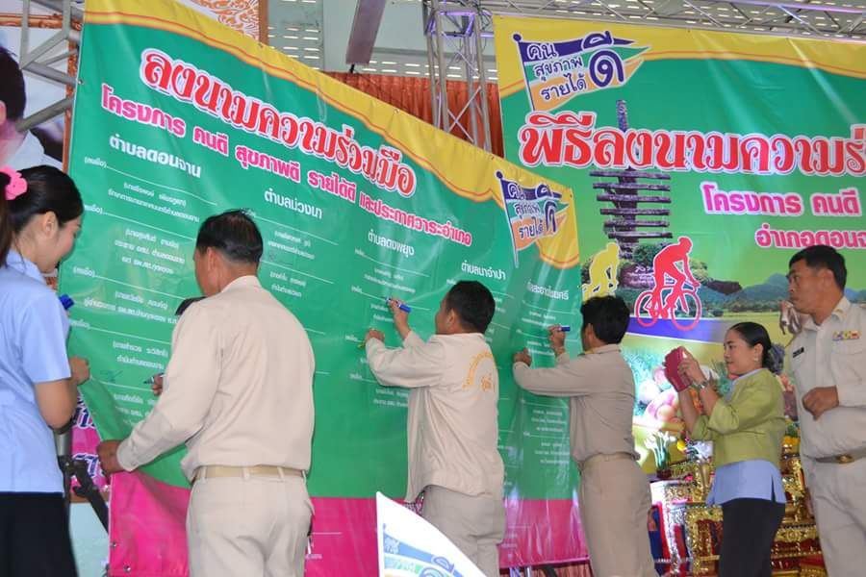
สื่อสารทำความเข้าใจต่อชุมชน ลงนามความร่วมมือ (MOU)
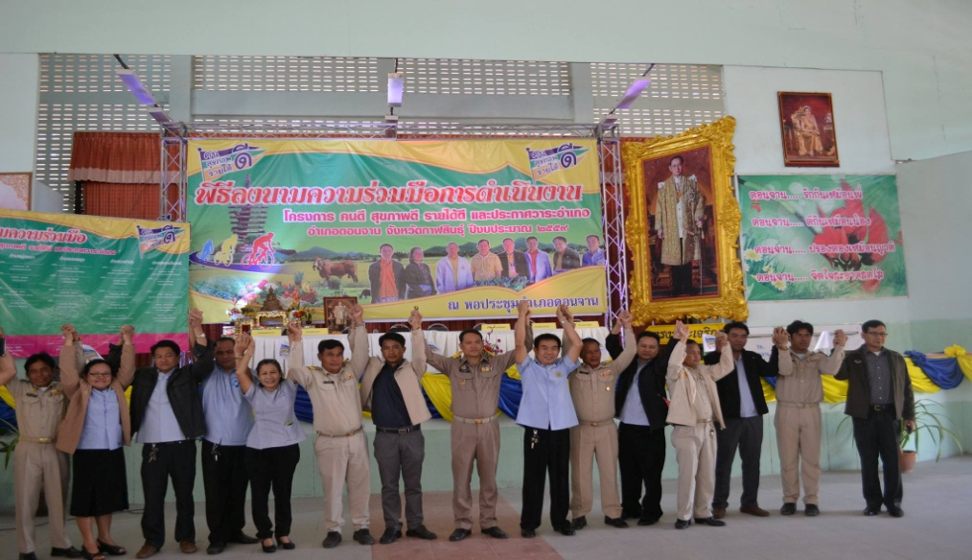

พัฒนาศักยภาพทีเครือข่าย คปสอ.ดอนจานในการทบทวนงานคุณภาพ
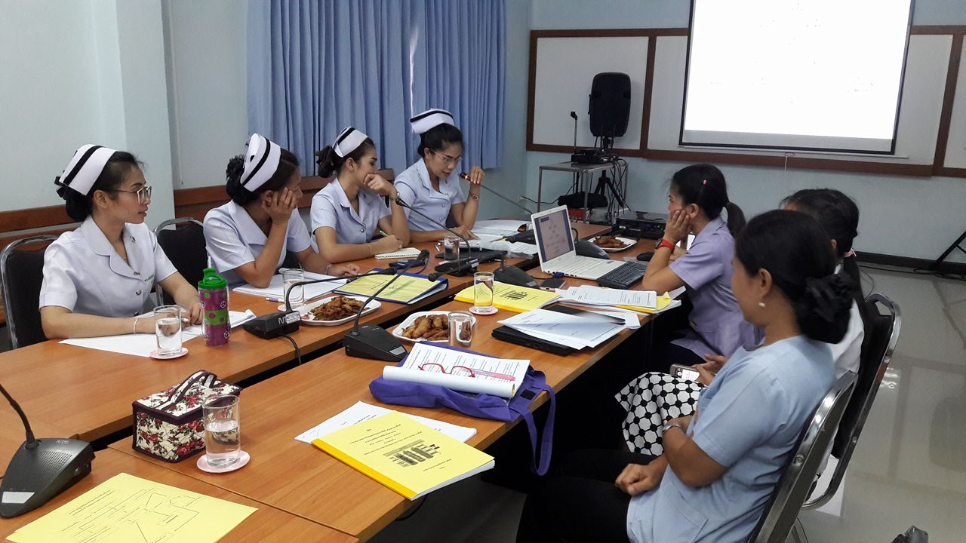
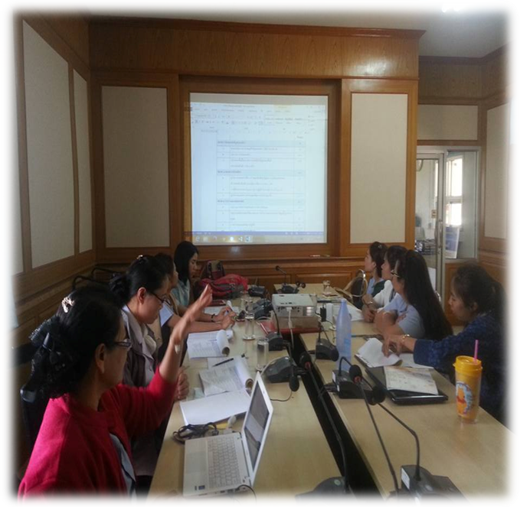

ทีมออกติดตามเยี่ยมเสริมพลังพัฒนาระบบงานสำคัญ
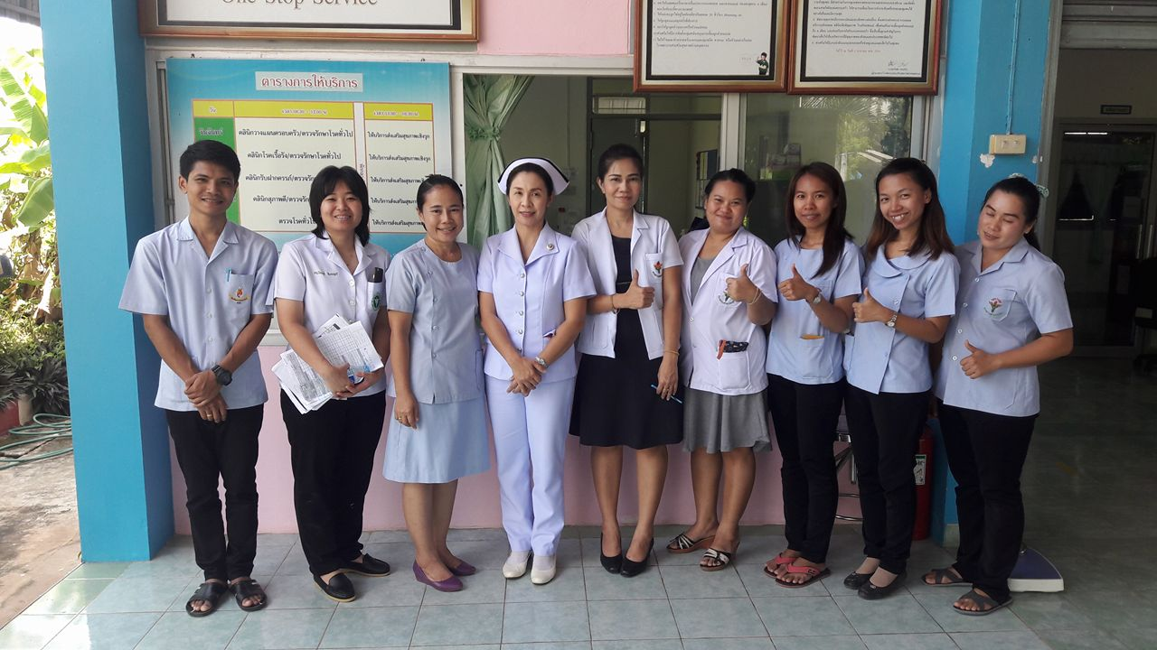
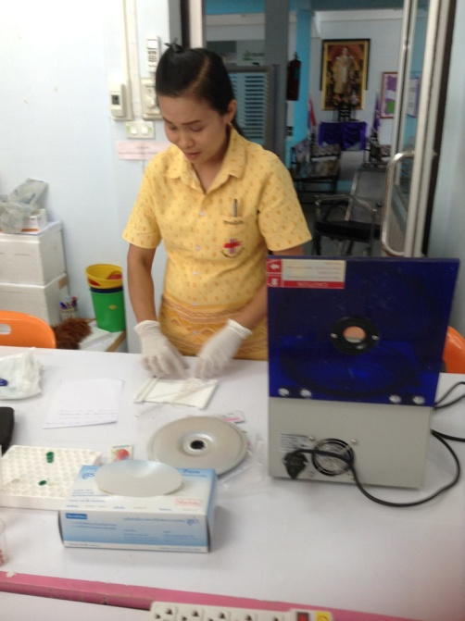
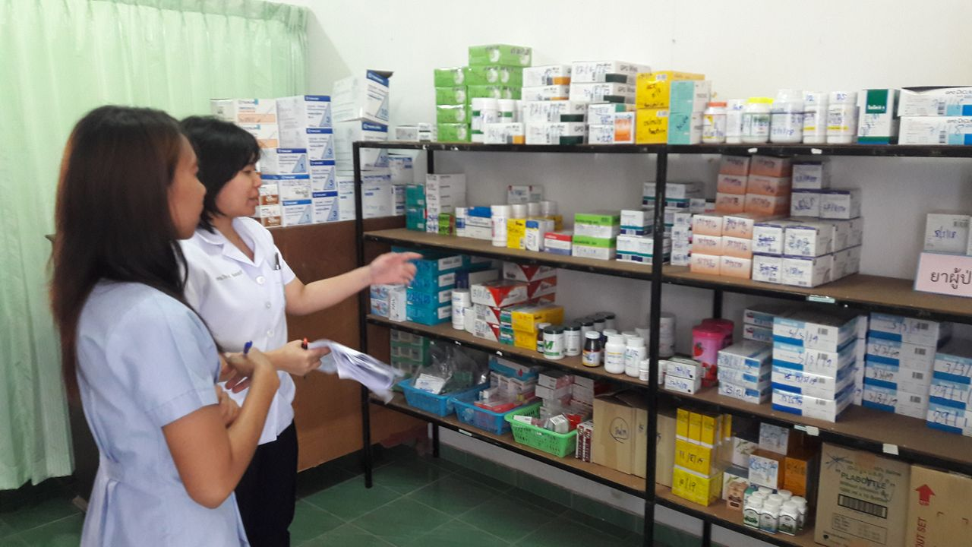

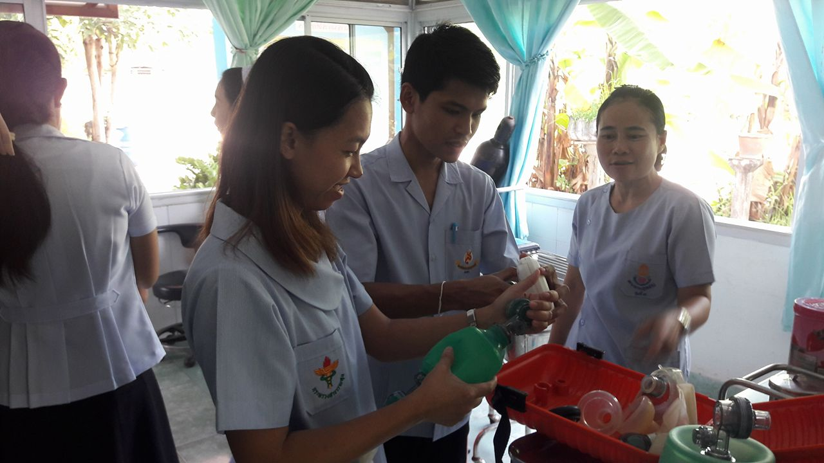
กระบวนการพัฒนางาน IC ใน รพ.สต
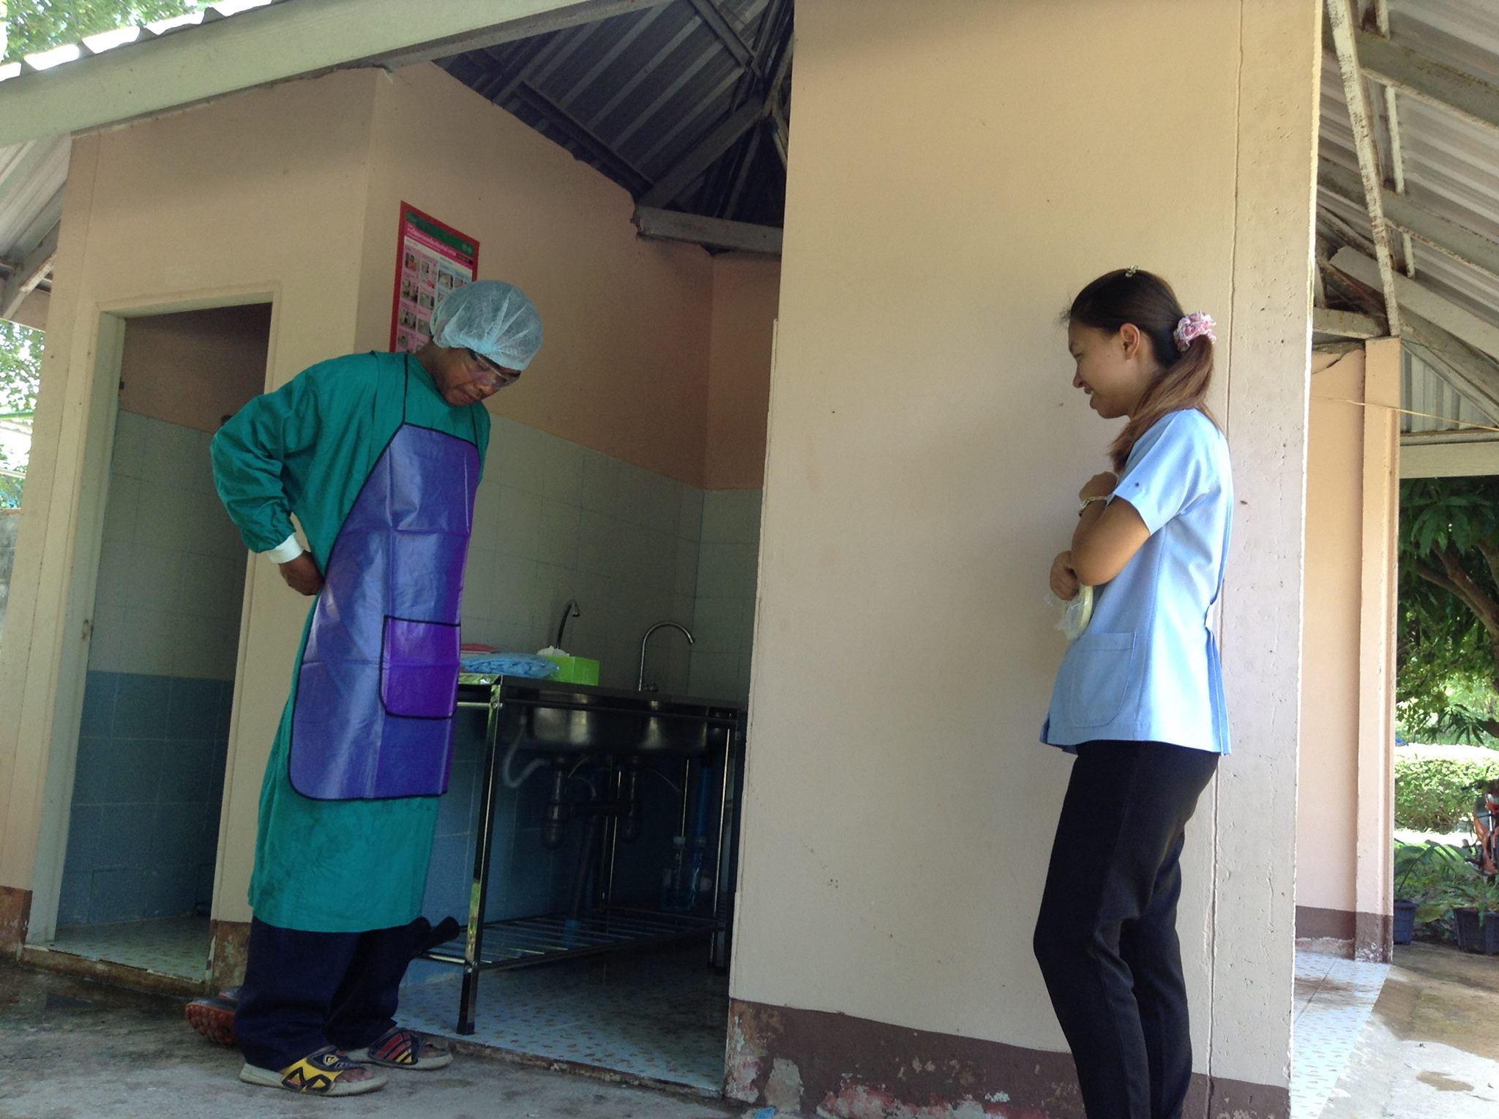

เยี่ยมบ้านผู้พิการและผู้ป่วยเรื้อรังในพื้นที่โดยทีม FCT

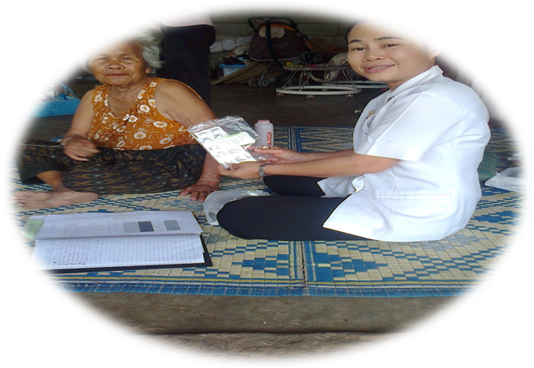
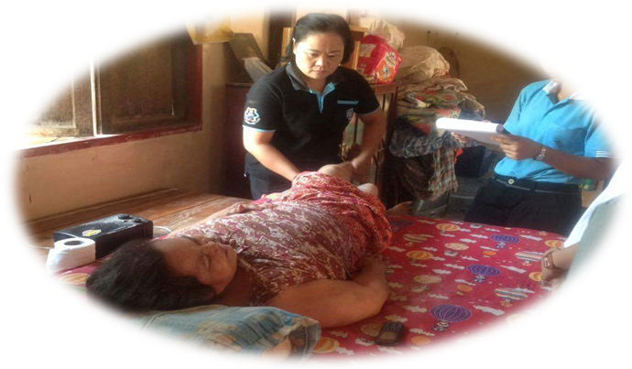
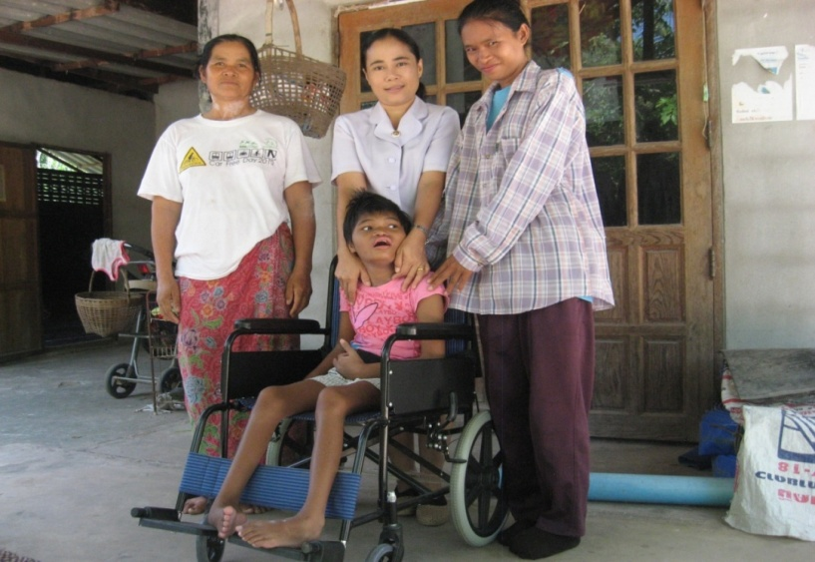

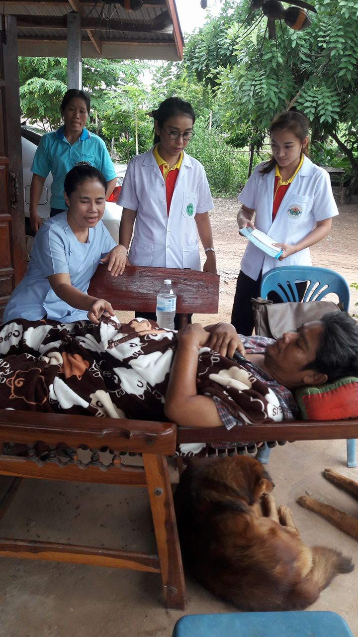

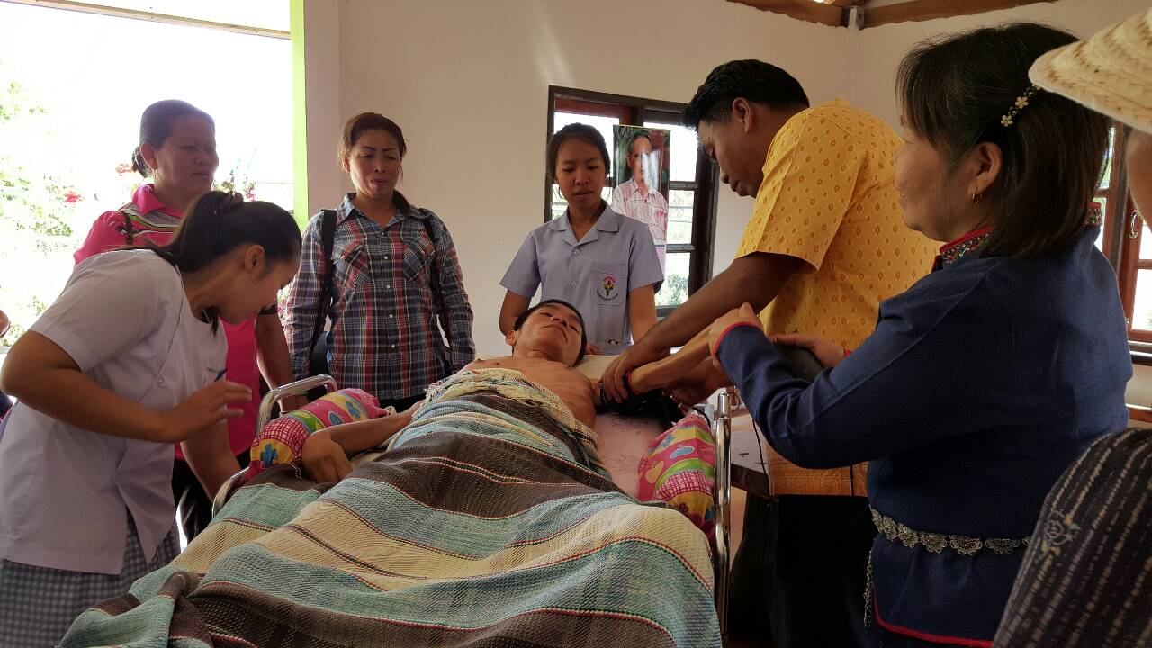
เยี่ยมบ้านกลุ่มเป้าหมายสำคัญ โดยทีม FCT
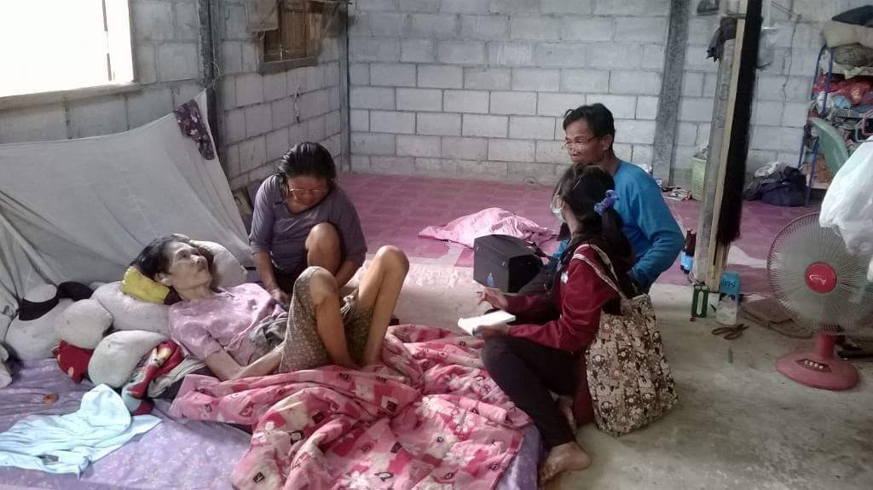

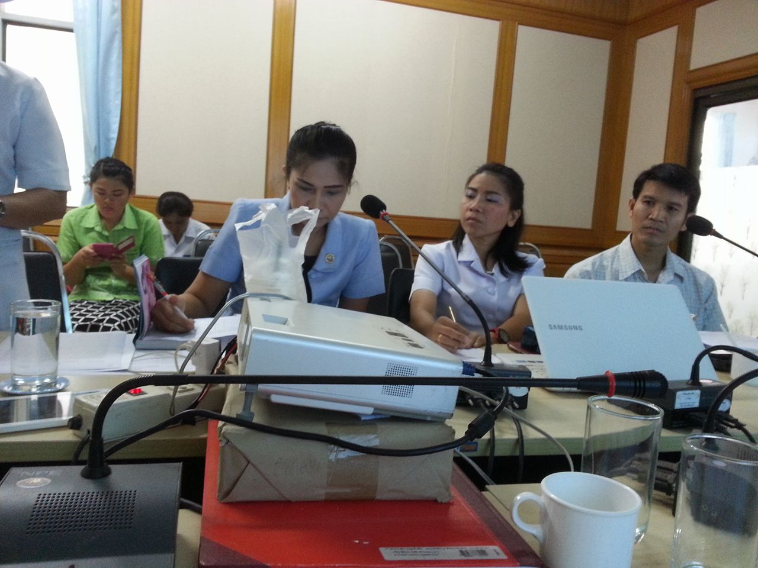

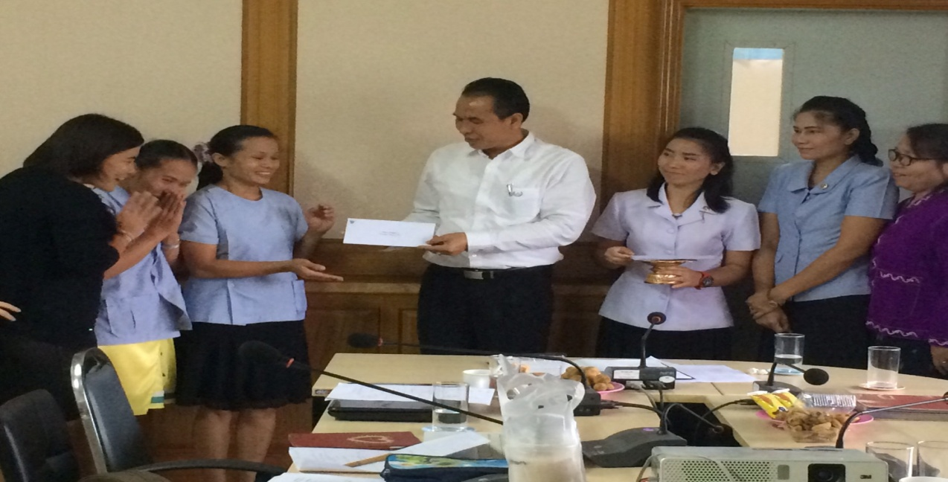
กิจกรรมประกวดเรื่องเล่าเร้าพลังจากการเยี่ยมบ้าน

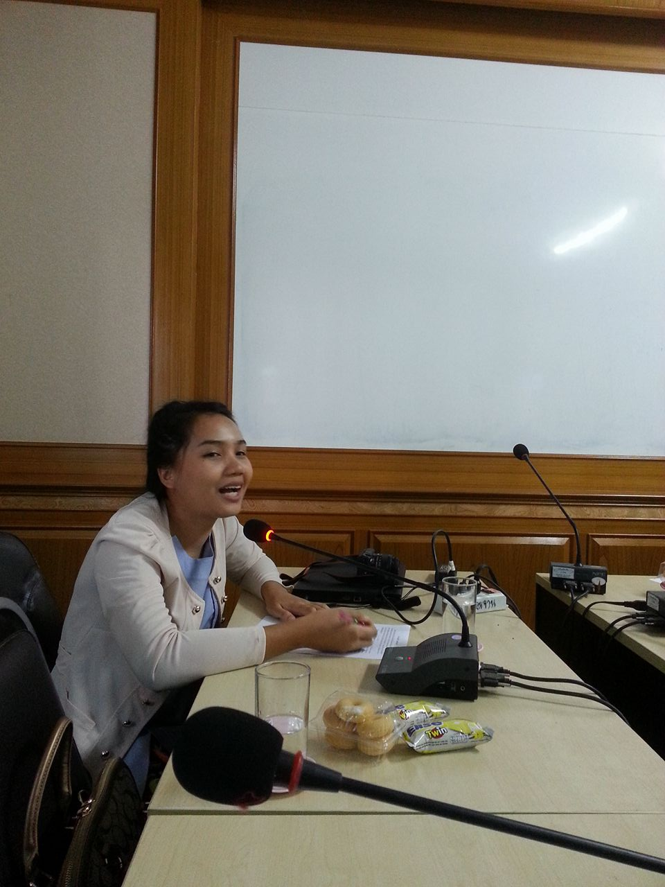
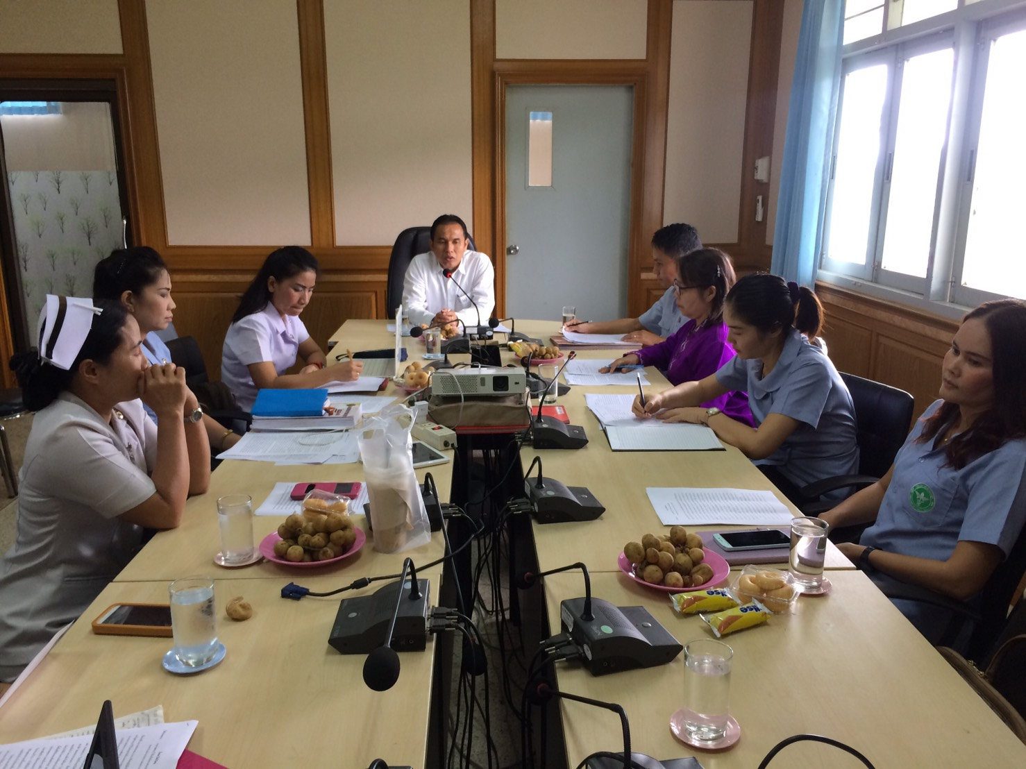

การประเมินสุขศาลาเขตพื้นที่อำเภอดอนจาน
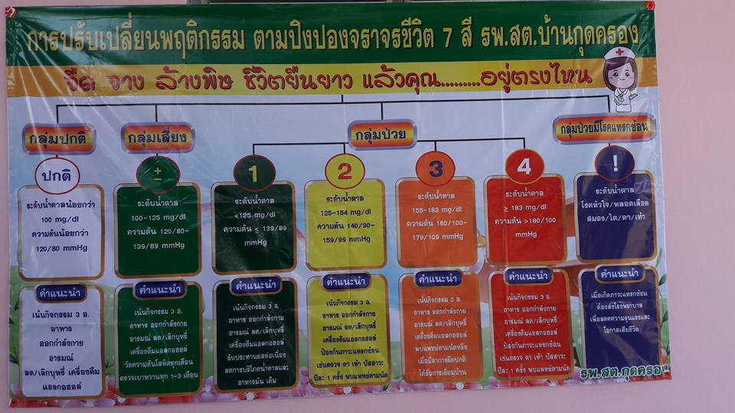
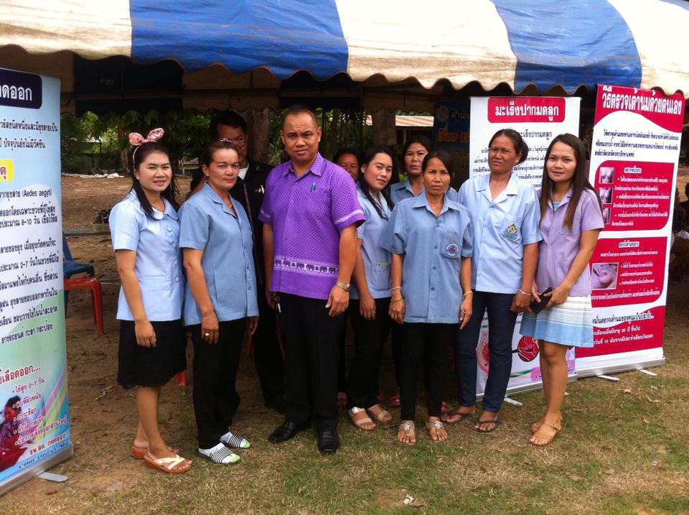

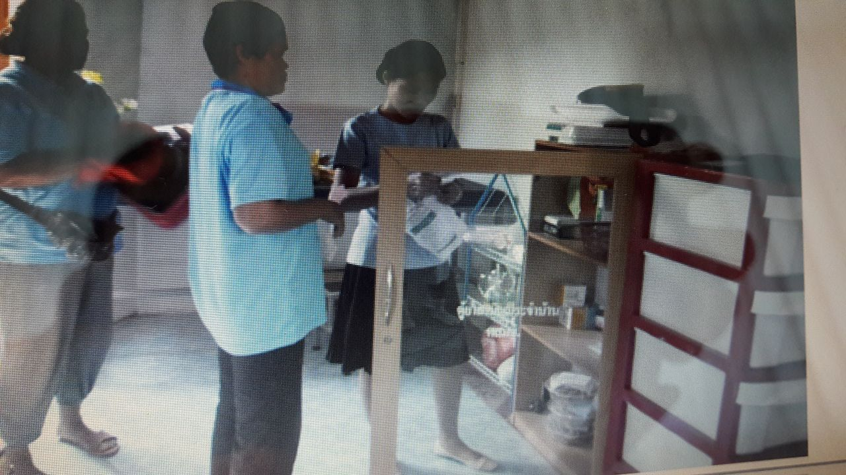
กิจกรรมติดตามเยี่ยมสุขศาลา
